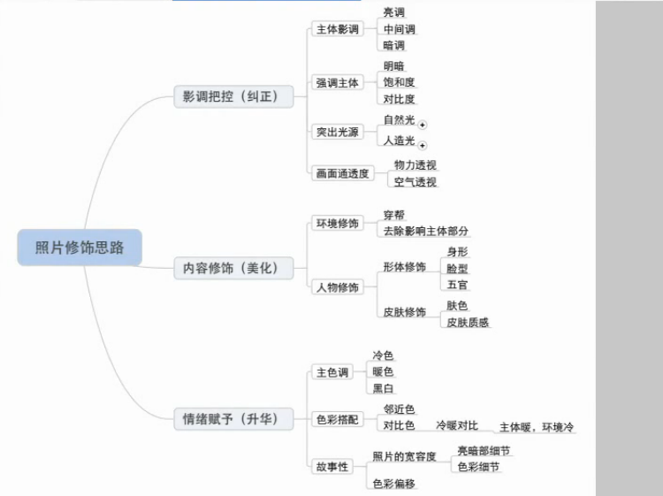
先调明暗 再调色彩
明暗：整体明暗 局部亮部暗部明暗 是亮调还是暗调
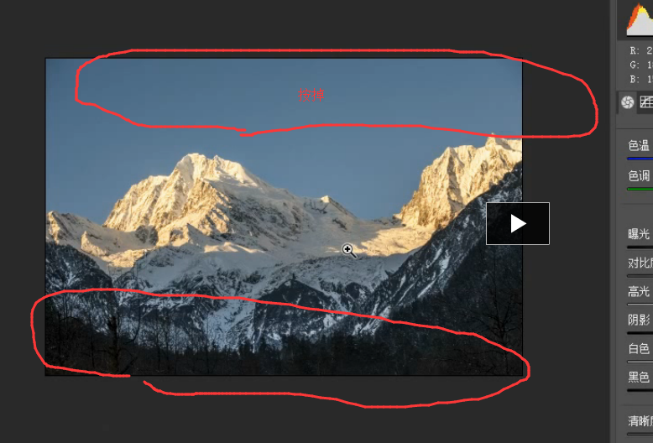
色彩：主色调

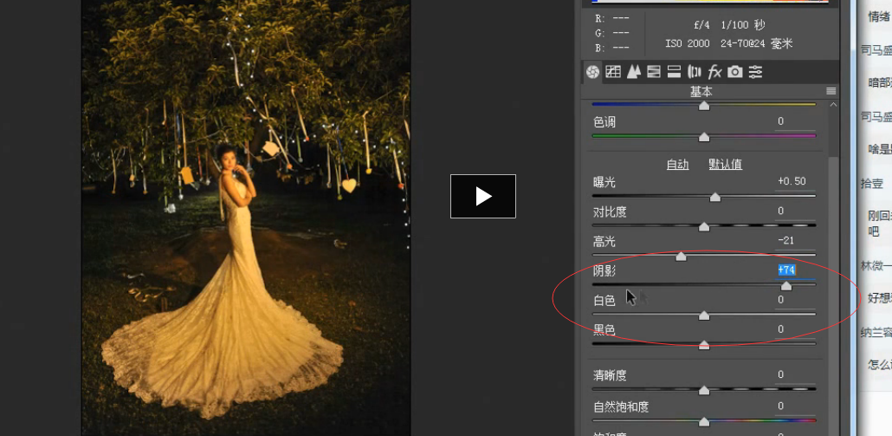

阴影：可以把暗部调得有细节

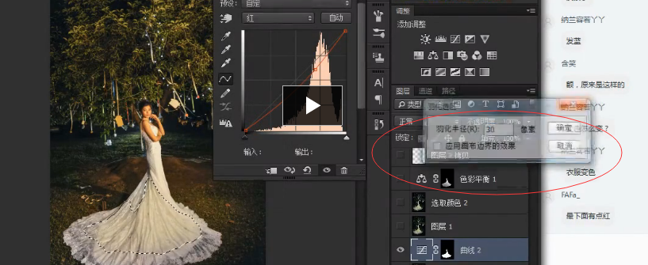

局部善用羽化

美化明暗：
1.调整照片整体的色彩，让照片符合基本的色彩氛围
2.让照片的空间感特别明确，光感特别明确
3.主体更加突出

